SW576超节点系统
内存池化SDecoder和SMMU部件设计方案

创建时间：2026.08.11
更新时间：2026.09.19
主要撰写人：外网略
版本号：v2.6

- 背景需求
SW新一代智能芯片组由C1、A3、X1三款芯片构成。基于这三款芯片构建的SW576超节点系统，拟实现“对等互连、统一编址、内存共享”的功能特性，因此需要支持内存提供方（Home侧）和内存使用方（User侧）的统一地址编址，支持内存池化共享。
其中，“对等互连”是指超节点系统中C1芯片和A3芯片均采用内存注册机制实现内存池化共享。“统一编址”是相对超节点大内存池而言，内存池虚地址（GVA）可以跨节点直接引用，一定对应相同的物理位置。
- 地址空间说明
C1芯片核心（即ACore-1核心）支持的地址宽度相对CoreX系列核心保持不变。虚地址VA保持53位（[52:0]），共8PB空间；物理地址PA保持48位（[47:0]），最高位仍然用于区分Mem空间（PA[47]位为0）和IO空间（PA[47]位为1），因此Mem空间和IO空间均为128TB。
远端内存访问（物理位置在远端）对于ACore-1核心而言是透明的（即ACore-1核心对本地内存访问和远端内存访问不做区分），但要求ACore-1核心对远端内存必须是虚地址访问（与对本地内存的虚地址访问一致），且必须是不可Cache访问（在页表中填写NCSpace标志）。特别的，推测路径上的直接物理地址访问可能指向远端内存。
ACore-1核心只负责根据MMU代换得到物理地址PA（该OS视角下的物理地址，含远端内存）。核外一致性处理部件（LCPM）会根据地址界标（软件可配置）判定是本地内存或者远端内存。本地内存访问由本芯片LCPM处理，远端内存访问会通过SWLink发到目标芯片。特别的，如果基于本地内存与其他芯片进行共享交互，对本芯片而言推荐使用本地视角（即不要映射到远程PA，否则会经过SWLink环回）。
- 术语说明
Home是内存物理资源的拥有者，User是内存物理资源的访问者。User基于三元组（EID+TokenID+UBA）和相应的地址代换逻辑完成对远端内存的访问。
表3-1 术语说明
术语 | 说明 | 用于
EID | Entity Identifier | 用于SWLink网络路由。
TokenID | Token Identifier | 用于索引得到句柄信息。  一个逻辑池使用相同的TokenID，相同逻辑池中不同Home导出的UBA连续（且TokenID相同）。导出时以哪个UBA地址对外可见由上层管理服务指定（与V2.5版相比，TockenID的理解有变化）。
UBA | Address | 虚地址
SMD | SW Memory Descriptor | 内存描述符（即三元组），用于描述576超节点系统中的共享内存段。
GVA | 全局虚地址 | 核心（ACore-1或ICore）视角下的虚地址。  对于超节点大内存池而言，该虚地址视为全局虚地址（GVA），GVA可以跨节点直接引用（全系统的load/store访问）。

- 访存流程说明
表4-1 C1和A3（ICore）支持的访存操作
类型 | 数据传输 | C1 | iCore
Load/store | 寄存器HBM或DDR | 支持 | 支持
iDMA | LDM(SM)HBM或DDR | 不支持 | 支持
XMA | HBM或DDR HBM或DDR | 支持 | 支持
  - Load/Store（iDMA）
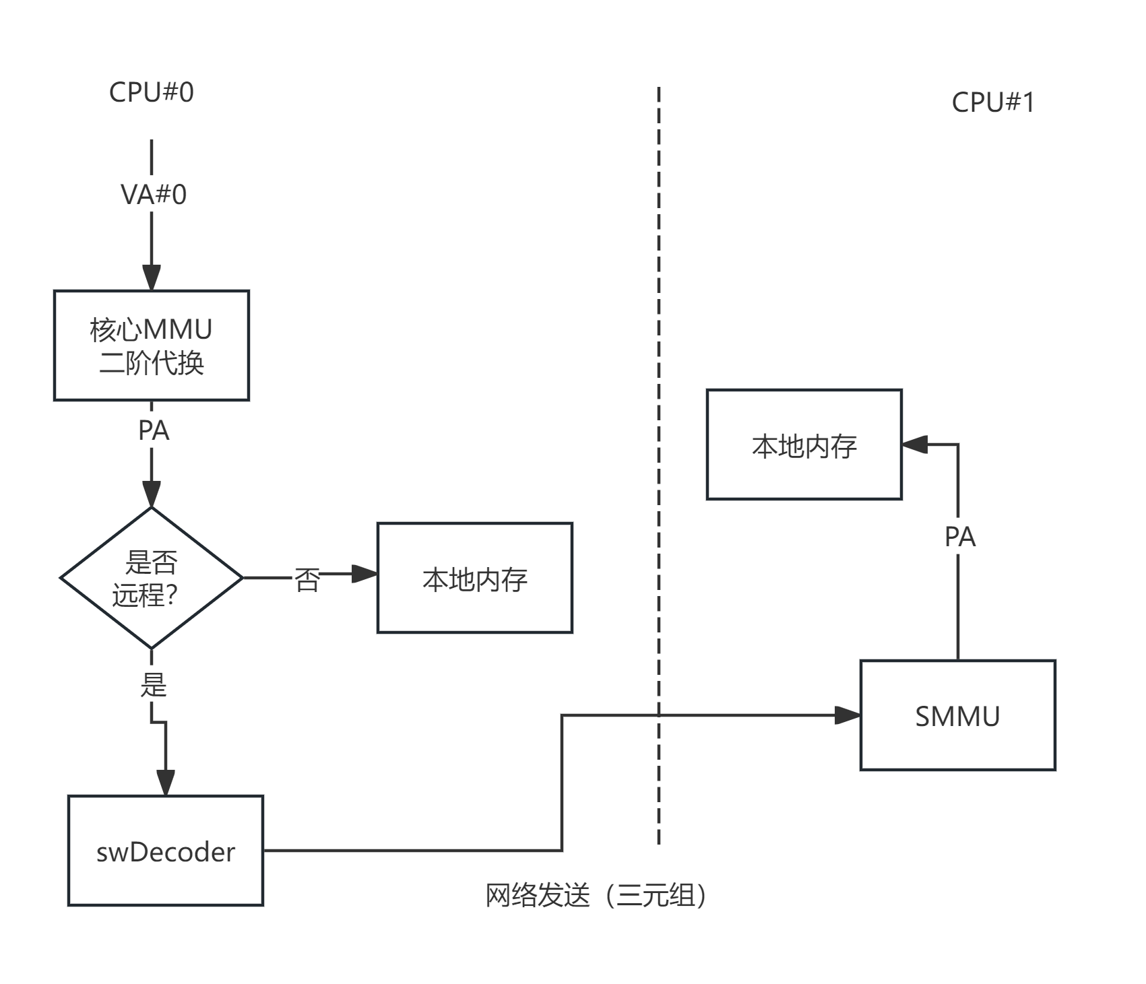
图4-1 Load/Store过程
  - XMA
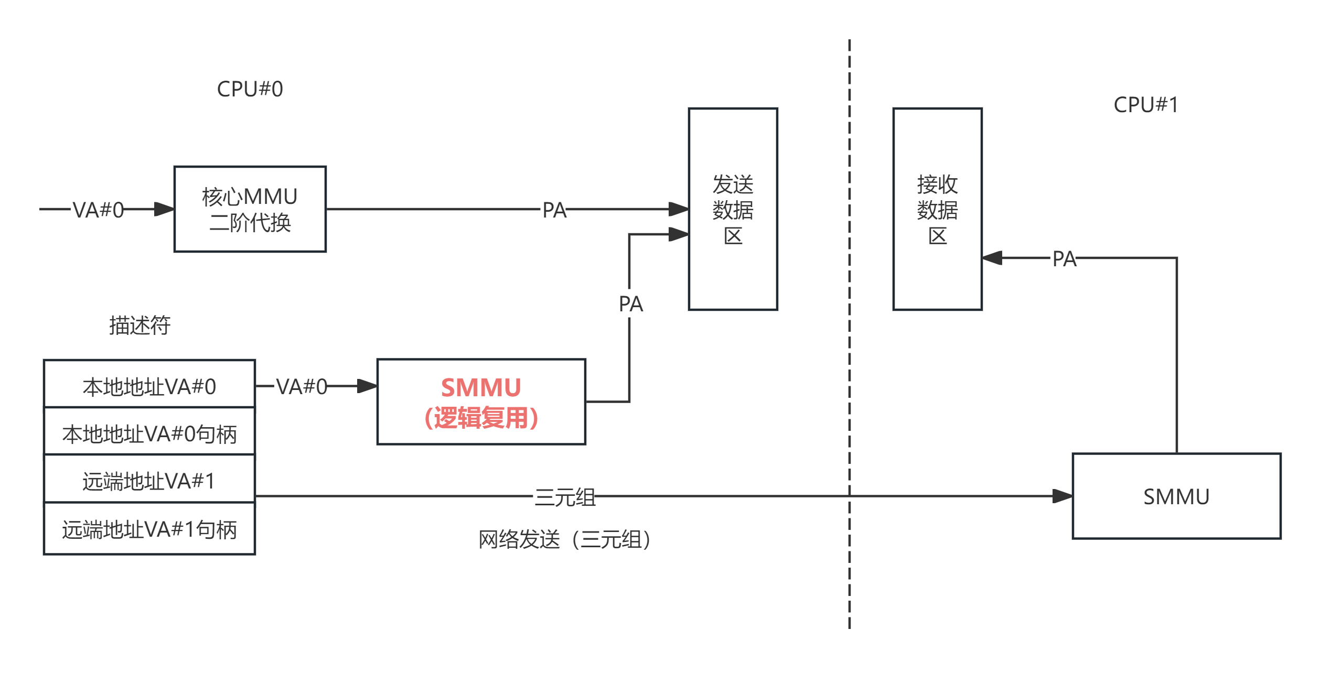
图4-2 XMA过程
说明：XMA描述符本地地址是虚地址，基于SMMU同一套逻辑进行地址代换（与核心MMU不是同一套表，只是映射关系相同。SMMU设计见第5章）。XMA描述符远端地址是三元组，直接通过SWLINK发送到远端，由远端侧的SMMU完成地址代换。
- 内存池化地址代换设计
  - SDecoder设计
SDecoder作为576超节点系统中User侧CPU/GPU/xPU（在Load/Store同步访问时）对SMD访问的入口，在User侧按需将本地PA转换为SMD发送给Home侧。具体通过查找SDecoder Table，完成PA→SMD的地址转换。
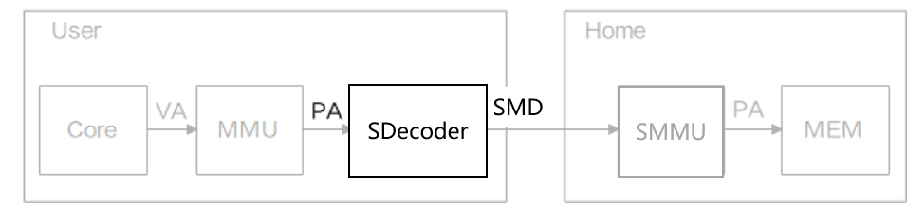
图5-1：SDecoder功能：User侧的PA到SMD（包含FA）的地址转换
    - 两级代换表结构
SDecoder采用两级代换表结构，通过基地址（IO寄存器，软件可配置）和PA地址逐级索引，最终获得代换表的表项。
SDecoder一级表（L1 SDecoder Table，SDT_L1）本身的基地址（SDT_L1_BASE[47:4]）需由软件填写，硬件在代换过程中使用。SDT_L1表共4096个条目（注：PA[46:35]共12位，对应4K个条目；即128TB/32GB=4K个），每个条目长度设置为16B，因此SDT_L1表的存储开销为64KB。
SDecoder二级表（L2 SDecoder Table，SDT_L2）本身的基地址（SDT_L2_BASE[63:3]）可从一级表中获得。每个一级表条目所对应的SDT_L2表共32个条目（注：PA[34:30]共5位，对应32个条目；即32GB/1GB=32个），每个条目长度设置为8B，因此每个一级表条目所对应的SDT_L2表的存储开销为256B，所有SDT_L2表的存储开销共计为4K*256B=1MB。
表5-1：SDecoder一级表（SDT_L1）条目内容
域名 | 范围（共102位） | 描述
L2_BASE[63:3] | 61位 | 二级表基地址
EID[10:0] | 11位 | Entity标识，消息路由使用
TokenID[9:0] | 10位？ | 查找上下文使用
S_PFN[47:30] | 18位 | UBA基址（以1GB对界）
SEG_LEN[34:30] | [11:7] | 段长
SEG_BASE[34:30] | [6:2] | 段的基地址（以1GB对界）
FOW | [3] | 写故障位，为1表示空间不可写
FOR | [2] | 读故障位，为1表示空间不可读
Type | [1] | 类型位：为1表示该32G空间范围内有且仅有1个段表；为0表示该32G空间范围内均为页表
Valid | [0] | 有效位

表5-2：SDecoder二级表（SDT_L2）条目内容
域 | 范围（共30位） | 描述
EID[10:0] | 11位 | Entity标识，消息路由使用
TokenID[9:0] | 10位？ | 查找上下文使用
S_PFN[47:30] | 18位 | UBA的基址（以1GB对界）
FOW | [2] | 写故障位，为1表示空间不可写
FOR | [1] | 读故障位，为1表示空间不可读
Valid | [0] | 有效位

    - 两级代换流程示意图
SDecoder两级代换流程的示意图如下：
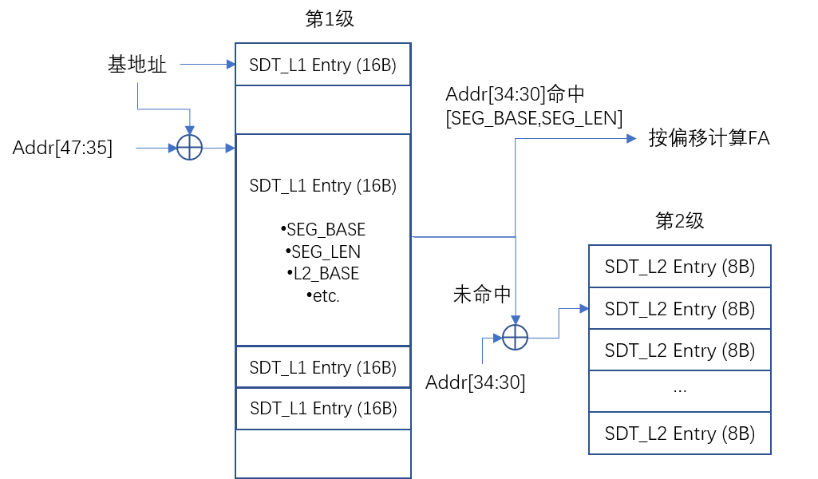
图4：SDecoder两级代换流程示意图
    - 一级代换表SDT_L1查询
进行PA→SMD的地址转换时，首先查询SDecoder一级表SDT_L1，判断是否为段式代换。如果该32G空间范围内存在段式代换、且该PA落在所对应的段地址范围内，则完成代换；否则，需要继续查询SDecoder二级表SDT_L2。
SDT_L1条目中主要存储段基址SEG_Base[34:30]（段必须按照1GB对界）、段长度SEG_LEN[34:30]（以1GB为单位，不超过32GB）、网络地址的基址S_PFN[47:30]，代换过程如下：
- 以PA[47:35]为索引访问SDT_L1代换表，读取对应条目；
- 读条目内容（SEG_Base[34:30]/SEG_LEN[34:30]）；
- 判断PA是否落入段表范围内。方式如下：
- 计算偏移：PA_Offset[34:30] = PA[34:30] – SEG_BASE[34:30]；
- 如果PA_Offset是正数，且PA_Offset小于SEG_LEN，则说明可以按照段式代换，跳至步骤d。否则，按照页式代换，跳转至查询SDecoder第二级代换表SDT_L2。
- 段式代换得到网络地址UBA的基址，为：
UBA[47:30]={S_PFN[47:30] + {13’h0, PA_Offset[34:30]} },
拼上页内偏移后，获得最终UBA为：
UBA[47:0]={ {S_PFN[47:30] + {13’h0, PA_Offset[34:30]} }, PA[29:0] }
    - 二级代换表SDT_L2查询
如果该32G空间范围内不存在段式代换，或该PA未落在所对应的段地址范围内，需要继续查询SDecoder二级表SDT_L2，进行页式代换。
采用页式代换时，SDT_L1代换表条目中存储二级表SDT_L2的基址，代换过程如下：
- 如前所述，以U_PA[47:35]为索引访问一级表SDT_L1条目，得到二级表基地址L2_BASE[63:3]；
- 以U_PA[34:30]为索引访问二级表SDT_L2条目；
- 从命中条目中读出网络地址FA的基址S_PFN[47:30]；
- 拼上页内偏移后，获得最终UBA为：
UBA[47:0]={ S_PFN[47:30], PA[29:0] }
    - SDecoder代换快表（SDTLB）
SDecoder代换快表（SDTLB）可采用多种实现方式。
第一种方式是利用两张快表，分别存储段式和页式代换关系。
第二种方式是只用一张快表，在其中融合段式和页式代换关系。
第三种方式是按照段式代换关系进行实现（将页当做特殊段）。
第四种方式是按照页式代换关系进行实现（将段拆分为多个页）。
经过初步评估，优先采用第三种方式，完全按照段式的代换关系进行实现。
硬件设置SDecoder的代换快表（SDecoder TLB，SDTLB）缓存结构，存储PA→SMD的映射关系。SDTLB采用全相联的组织结构，共设置128个条目（可覆盖128GB至4TB容量范围）。
表5-3：SDecoder代换快表（SDTLB）结构
域名 |  | 范围（共54位） | 含义描述
Tag | PA_Base[47:30] | [23:6] | 段空间基址（1GB地址边界）  PA落在PA_Base和PA_Up所表示的范围内，则认为命中
Tag | PA_Up[34:30] | [5:1] | 段空间上限（1GB地址边界）  对于1GB的页式代换，该条目的PA_Base[34:30]与PA_Up[34:30]相等。
Tag | Valid | [0] | 有效位
Data | EID[10:0] | [29:19] | Entity标识，消息路由使用
Data | TokenID[9:0] | 10位？ | 查找上下文使用
Data | S_PFN[47:30] | [18:1] | UBA的基址（以1GB对界）
Data | FOW | [2] | 写故障位，为1表示空间不可写
Data | FOR | [1] | 读故障位，为1表示空间不可读
Data | Grn | [0] | 粒度位：为1表示段空间；为0表示页空间（1GB页粒度）。
当进行SDecoder命中判断时，使用User侧物理地址Req_PA[47:30]与SDTLB的128个条目的Tag部分进行比较，若满足以下条件，则认为命中对应条目：
- SDTLB快表条目有效；
- 地址的[47:35]位匹配，即Req_PA[47:35] = PA_Base[47:35]；
- Req_PA落在PA_Base和PA_Up所表示的范围内，即PA_Base[34:30] <= Req_PA[34:30] <= PA_Up[34:30]。
命中对应条目后，得到的代换结果为：
UBA[47:0]={ {S_PFN[47:30] + {13’h0, {Req_PA[34:30] - PA_Base[34:30]} } , Req_PA[29:0] }
  - SMMU设计
SMMU作为576超节点系统中的内存访问控制组件，在Home侧提供内存资源的地址映射（以及访问权限校验）。
SMMU代换的完整流程包含四个步骤：配置查找、上下文查找、地址转换、权限校验。其中，EID只用于网络路由，不参与地址代换。Token ID用于索引上下文查找表（确定页表基址、页表类型），UBA用于索引地址转换表和权限校验表（完成地址代换和权限检查）。
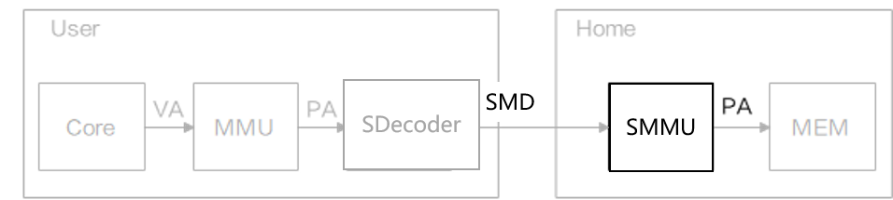
图5-2：UMMU功能：Home侧的FA到PA的地址转换和权限校验
    - 页表基址
Target Context Table（TCT）用于存放上下文信息（页表基址和页表类型等）。华为UMMU中TCT基址是通过EID查找Target Entity Configuration Table（TECT）得到。在我们的设计中，EID只用于网络路由，不参与地址代换。
TCT基址和类型由软件填写。TCT_Base用于指定TCT表基址，TCT_Type用于指定TCT表类型（类似华为的线性和二级表两种结构。在我们的设计中可以只实现线性结构，取决于TokdenID位宽）。SMMU地址代换首先根据TCT表基址、TCT表类型和TokenID，得到对应的TCT条目。
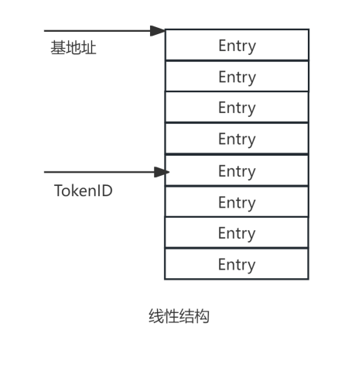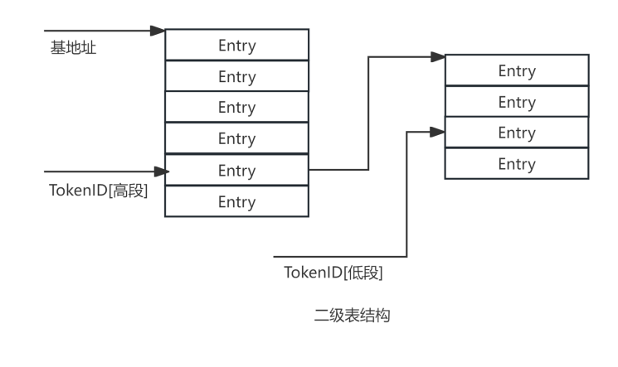
图5-3：UMMU功能：TCT表结构（线性和二级表）
TCT条目指定页表基址（PTBR）和页表类型（PTType）。页表类型可以指定页表是采用几级结构（最大是四级结构，对应UBA[47:0]），该功能与建立页表时Malloc空间的大小有关。以8KB基础页为例，三级表可覆盖8TB的地址空间（8KB*1024*1024*1024），二级表可覆盖8GB的地址空间。如果通信库只Malloc 1GB空间，可以只建立二级表结构。
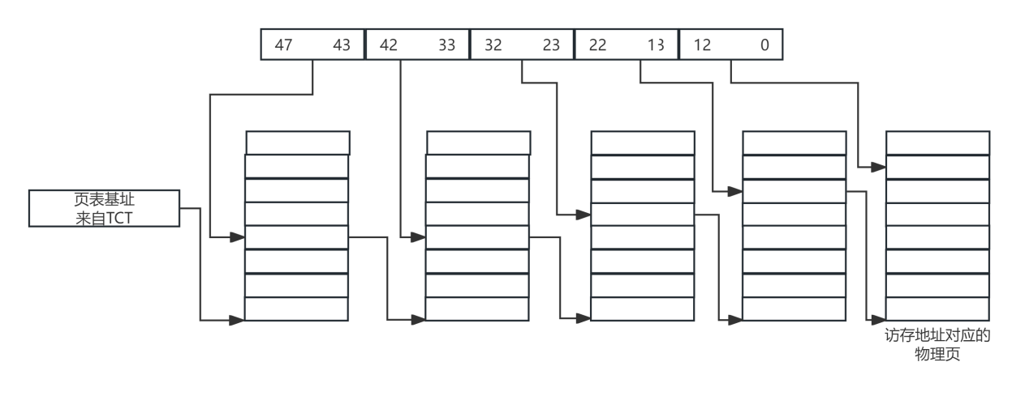
图5-4：UBA四级代换结构
SMMU页面粒度保持与核心MMU相同（或只实现部分页面粒度）。硬件Pagewalk会判断页面粒度，对于超过8KB粒度的大页，PageWalk时不需要访问到最后一级页表即可获得最终的代换地址。
补充说明：
- 对于“通信库只Malloc 1GB空间”的情况，使用四级表结构还是二级表结构，两者的差异在于存储资源开销和代换延时开销。对于四级表结构，前两级页表的基地址也需要占用内存（8KB页面）。延时开销是四级表结构多了两次访存（尽管设置PSC，但首次访问时两次访存必不可少）。
- 在V2.5版方案中，对于“通信库Malloc 1GB空间，只建立二级表结构”的情况，限定UBA在1GB空间内（高位地址位零）。为应对更为灵活的情况，特别是V2.6版方案对TokenID的理解（一个逻辑池使用相同的TokenID，相同逻辑池中不同Home导出的UBA连续），建议在TCT条目中增加UBA_BASE。UBA减去UBA_BASE之后，在进行页表代换。
    - 页表结构
页表类型可以指定页表是采用几级结构（最大是四级结构），该功能与建立页表时Malloc空间的大小有关。本节以四级页式页表进行说明。
SMMU页表分为四级：一级页表目录PGD、二级页表目录PUD、三级页表目录PMD、四级页表PTE。PGD/PUD/PMD/PTE的页表条目内容结构，与核心GPT页表设置基本一致。
表4：SMMU页表条目内容
域名 | 范围（共42位） | 描述
PFN[47:13] | [58:24] | 物理地址页面号
…… |  | ……
ACCESSED |  | （软件使用）
…… |  | ……
PCD |  | 不可Cache访问空间
LastFlag |  | 最后一级标志
ContFlag |  | 条目连续标志
FOR |  | 读故障位
FOW |  | 写故障位
FOE |  | 执行故障位
…… |  | ……
Valid | [0] | 有效位

    - 四级代换表查询
从UBA[47:0]到PA[47:0]的代换流程如下：
- 一级页表条目的物理地址PGDIndex[47:0] = { PTBR[47:13], 13b’0} + { 40b’0, UBA[47:43], 3b’0};
- 访问Home侧本地存储空间，读出PGDIndex[47:0]地址中存放的一级页表条目，进行有效位判断后，将其中的PFN作为二级页表起始物理地址PUDBase[47:13]；
- 二级页表条目的物理地址PUDIndex[47:0] = { PUDBase[47:13], 13b’0} + { 35b’0, UBA[42:33], 3b’0};
- 访问Home侧本地存储空间，读出PUDIndex[47:0]地址中存放的二级页表条目，进行有效位判断后，将其中的PFN作为三级页表起始物理地址PMDBase[47:13]；
- 三级页表条目的物理地址PMDIndex[47:0] = { PMDDBase[47:13], 13b’0} + { 35b’0, UBA[32:23], 3b’0};
- 访问Home侧本地存储空间，读出PMDIndex[47:0]地址中存放的三级页表条目，进行有效位判断后，将其中的PFN作为四级页表起始物理地址PTEBase[47:13]；
- 四级页表条目的物理地址PTEIndex[47:0] = { PTEDBase[47:13], 13b’0} + { 35b’0, UBA[22:13], 3b’0};
- 访问Home侧本地存储空间，读出PTEIndex[47:0]地址中存放的四级页表条目，进行有效位判断后，再进行权限检查，若无异常产生，则将其中的PFN[47:13]作为UBA对应的H_PA[47:13]，得到物理地址H_PA[47:0] = { PFN[47:13], UBA[12:0]}，结束代换流程。
注：硬件Pagewalk过程中，对于超过8KB粒度的大页，不需要访问到最后一级页表即可获得最终的代换地址。
    - SMMU代换快表（SMTLB）
硬件设置SMMU的代换快表（SMMU TLB，SMTLB）缓存结构，存储UBA→PA的映射关系（快表中要存储TokenID）。SMTLB采用两级结构，一级采用全相联的组织结构，共设置128个条目；二级采用组相联结构，共设置1024个条目。
表7：SMMU代换快表（SMTLB）结构
域名 |  | 范围（共75位） | 含义描述
Tag | UBA_BASE[47:13] | 35位 | UBA基址
Tag | TokenID[9:0] | 10位？ | 查找上下文使用
Tag | Grn[1:0] | [2:1] | 粒度指示
Tag | Valid | [0] | 有效位
Data | H_PA[47:13] | 35位 | Home侧导出内存的本地物理地址页面基址
Data | FOW | [2] | 写故障位，为1表示空间不可写
Data | FOR | [1] | 读故障位，为1表示空间不可读
Data | Grn[1:0] | [1:0] | 粒度指示

- 软件接口
  - 软硬件约定
- 关于SMD三元组：EID只用于SWLink网络路由，不用于地址代换。TokenID等同于逻辑池的概念，一个逻辑池使用相同的TokenID，相同逻辑池中不同Home导出的UBA连续（且TokenID相同）。Home导出时以哪个UBA地址对外可见由上层管理服务指定。
- SDecoder使用两级代换表结构（段页混合式）。一级条目使用段式映射，最大32GB（必须按照1GB对界）。二级条目使用页式映射，固定1GB（该1GB空间一定是来自某一个Home，且UBA连续）。
- SMMU支持TokenID，但不支持二阶代换（不支持虚拟化）。Target Context Table（TCT）用于存放上下文信息。TCT基址（TCT_Base）和TCT表类型（TCT_Type）由软件填写（是否同时支持线性和二级表两种结构待定）。SMMU地址代换首先根据TCT表基址、TCT表类型和TokenID，得到对应的TCT条目。
- TCT条目内容包括页表基址（PTBR）、页表类型（PTType）和UBA基址（UBA_BASE），软件在建立地址代换表时要与该TCT条目中的配置信息一致。页表类型用于指定所建立页表是几级表结构，页表基址用于指定本页表结构的基地址，UBA基址用于生成最终参与地址的UBA（三元组中的UBA减去UBA基址）（该功能是否需要待确定）。
- 要求SDecoder两级代换表和SMMU页表必须本地化存储（本地DDR/HBM），而非存储于远程的、被借用的池化资源上，从而避免读取代换表的操作引起远程内存访问。
- 不支持SDecoder和SMMU硬件代换快表条目的软件装填。
- SMMU仅支持读写权限检查（FOR/FOW），无需支持执行、不可Cache、驻留、（FOE/PCD/Fixed）等权限检查；如有需要，可支持不可合并（WCD）权限检查。
  - 软硬件接口
代换基址、软件刷新、异常处理的软硬件接口，如下所述。
    - 代换基址
SDecoder一级表（L1 SDecoder Table，SDT_L1）本身的基地址SDT_L1_BASE（PA[47:4]）需由软件填写，硬件在代换过程中使用。需设置IOR：SDecoder_PTBR，用于表示SDecoder一级表基地址寄存器。
SMMU代换的TCT基址TCT_Base（PA[47:3]）和TCT表类型TCT_Type（是否需要待定）需由软件填写。需设置IOR：SMMU_TCTInfo，用于表示SMMU代换TCT基址及表类型寄存器。
    - 软件刷新
软件可以通过写相关IOR寄存器，对SDecoder或SMMU硬件代换快表条目进行置无效。
置无效SDecoder快表条目的方式包括以下两种：
- 写IOR寄存器SDecoder_IA：置无效全部SDecoder条目；
- 写IOR寄存器SDecoder_IS：置无效指定U_PA地址的某个SDecoder条目。
类似的，置无效SMMU快表条目的方式包括以下三种：
- 写IOR寄存器SMMU_IA：置无效全部SMMU条目；
- 写IOR寄存器SMMU_IT：置无效指定TokenID的全部SDecoder条目；
- 写IOR寄存器SMMU_IS：置无效指定TokenID指定UBA地址的某个SMMU条目。
注1：如果SMMU含PSC结构，则执行SMMU_IA操作时，硬件会自动刷新PSC；
注2：SDecoder快表和SMMU快表集成在SWlink中。C1和A3芯片集成多个SWLink，软件刷新时需要针对多个SWLink中的快表进行刷新。
    - 异常处理（待进一步研究细化）
可能会出现以下几种异常类型（相比当前核心的软硬件接口，不增加新的异常入口或CSR寄存器）：
待进一步梳理：报给user还是home？当A3作为home时，异常是报个该A3还是同逻辑节点的C1？
- SDecoder或SMMU的硬件代换快表命中，但权限检查发现权限异常（FOR/FOW为1）：报读写权限异常，报DFault异常（注：SDecoder表不需要设置权限位），登记相关CSR。
- SDecoder或SMMU的硬件代换快表不命中，在代换表遍历过程中，发生控制错或ECC校验多错：报机器检查错，报MCHK故障，登记相关CSR。
  - SMMU故障时，向home报非精确MCHK，向user报地址非法（待进一步考虑）；
- SDecoder或SMMU的硬件代换快表不命中，在代换表遍历过程中，发生地址越界：报地址非法异常。
- SDecoder或SMMU的硬件代换快表不命中，在代换表遍历过程中，发现代换表条目无效：报地址非法异常。
- SDecoder或SMMU的硬件代换快表不命中，在代换表遍历过程中，发现代换表权限异常（FOR/FOW为1）：报读写权限异常，报DFault异常，登记相关CSR。

- SOC集成使用
SDecoder和SMMU将以IP的形式提供，包括代码和手册（功能介绍、接口定义、代换流程和软件接口）。
- C1和A3芯片的SWLINK需集成SDecoder和SMMU。SDecoder用于user侧（Load/Store、iDMA）完成物理地址到三元组的代换。SMMU用于home侧完成三元组（TokenID和UBA）到物理地址的代换。
- SWLINK中的SMMU还用于完成XMA引擎本地地址（虚地址）到物理地址的代换。
- ICore出口处虚地址到物理地址的代换（ICore核心MMU）可考虑复用SMMU（具体待交流。初步认为可行：基于TokenID得到页表基址，根据虚地址VA默认按四级表结构完成代换）。

修订记录
外网略。

